מפרט דרישות תוכנה - SRS

# מידע כללי

|  |  |
| --- | --- |
| שם הפרויקט: | Jerorg - התנועה הירושלמית |
| צוות הפרויקט | טל שירן, גיא ביטון, גבריאלה אסתרקינד, סתיו ברזני, אלומה קץ |
| מסמכים מצורפים: | אין |
| מסמכים קשורים: | [הצעת פרויקט](https://github.com/talshi/jerorg/raw/master/Project%20Idea.pdf), תוכנית פיתוח, דרישות |

תוכן

מידע כללי 1

הסטורית שינויים 1

1. הקדמה 2

1.1 מטרה 2

1.2 היקף 3

1.3 מילון מונחים 3

1.4 סקירה 3

2. תרחישי שימוש – Use Cases 4

3. סיפורי משתמשים – UserStories 8

4. דרישות סביבה 8

4.1 דרישות חומרה 8

4.2 דרישות תוכנה 8

4.3 דרישות נוספות 8

4.4 ממשק משתמש – אב טיפוס 9

5. רשימת דרישות לבירור נוסף 9

6. טבלת דרישות – User Requirements Definition / Backlog 10

# הסטורית שינויים

|  |  |  |  |
| --- | --- | --- | --- |
| גרסה | תאריך | תיאור השינוי | מקור השינוי |
| 1.0 | ‏17/3/2016 | גרסה התחלתית | לא ישים |
| 1.1 | 17/3/2016 | כתיבת מסמך דרישות | - |

# הקדמה

## מטרה

צורך העמותה באתר אינטרנט הינו ריכוז כל המידע על העמותה, פרסום פרויקטים חברתיים שונים שהיא מבצעת ופרסום פעילויות שונות למען הקהילה שהיא עורכת. בנוסף, יש צורך במתן מענה לקהל שונה, ביניהם: אזרחים ששמעו על העמותה ורוצים לדעת עוד אודותיה ולהתעדכן בפעילותיה, פעילים של העמותה ומתנדבים וכמובן תורמים לעמותה.

לכל קהל יעד יש צורך במתן מענה שונה: למתנדבים נרצה לאפשר רישום דרך האתר בטפסים מקוונים, לתורמים נרצה לאפשר התעדכנות דרך האתר, לראות את השינויים ואת העשייה ואף לתרום דרך האתר. צורך נוסף ועיקרי של העמותה מהאתר הוא שיהיה לעמותה אפשרות להוסיף תוכן לאתר ולעדכן אותו, הוספת אירועים ופעילויות גם לאחר עליית האתר לאוויר ללא עזרה חיצונית. לכן זה דורש בניית ממשק נוח לשימוש העמותה לשם צורך זה.

כיום, לעמותה יש אתר אינטרנט מיושן שאינו עונה על צרכיהם. צוות העמותה לא יודע לתפעל את האתר ולהוסיף לו אירועים ועדכונים. ההצעה שלנו תאפשר לצוות לעדכן את האתר וכך התורמים והפעילים יוכלו להתעדכן בעשייה ולראות את חשיבות תרומתם. שימוש באתר אינטרנט עדכני מבחינת מבנה ועיצוב יקדם את העמותה ואף יהיה המוביל של העמותה במדיה הדיגיטלית ויהיה פעיל ומעודכן תמיד. בנוסף, האתר יתרום לריבוי גולשים, תורמים ומתנדבים, ועל ידי כך יגרום להגדלת מספר האנשים שמכירים את העמותה ופעילים בה.

מבחינה כמותית, כיום ישנם כ-6,590 בני אדם העוקבים אחר הארגון בפייסבוק, מטרת האתר היא לקדם את העמותה במדיה הדיגיטלית ובנוסף להגדיל באופן משמעותי את מספר העוקבים, המתנדבים והפעילים.

המערכת תפותח בעזרת Wordpress, התאמת תבנית עיצוב לפי דרישת הארגון וכן בניית תוסף (Plug-in) ייעודי.

תיעוד המוצר יהיה בעמוד המקוון - [עמוד הפרוייקט](https://github.com/talshi/jerorg/wiki) .

## היקף

המערכת תהיה אפליקציית Web מבוססת על צד שרת וצד לקוח.

המערכת תתבסס על Wordpress ותשתמש במאגר נתונים שכבר קיים לעמותה.

צד הלקוח:

* יהווה את ממשק המשתמש עבור משתמש הקצה.
* ישלח בקשות לשרת.
* יקבל וידע להציג למשתמש את תשובות צד השרת.

צד שרת:

* ניהול מסד הנתונים.
* קבלת בקשת רישום מהלקוח.

גבולות התוכנה:

* המשתמש לא יוכל להוסיף תגובות באתר.
* המשתמש לא יוכל לקבל מידע על משתמשים אחרים.

דרישות תוכנה:

* למפתחים: שרת Azure, מערכת CMS של Wordpress, חיבור לאינטרנט.
* ללקוח למבקרים באתר: דפדפן וחיבור לאינטרנט.

ביצועים ואמינות:

* האתר יאפשר גלישה נוחה, תפעול ומעבר בין דפי הפורטל בצורה קלה ופשוטה.
* המערכת מבוססת על Wordpress כך שהיא אמינה ויציבה - Wordpress היא מערכת פופולרית המתעדכנת לעיתים תכופות ומפותחת ע"י משתמשים רבים היות והיא מערכת קוד פתוח.

## מילון מונחים

* משתמש - משתמש הוא אזרח, תושב ירושלים והסביבה, תורמים, פעילים ומתנדבים אשר נכנסים לאתר, מתעדכנים ונרשמים.
* צוות העמותה (לקוח) - צוות זהו צוות העמותה, אשר יכול לעדכן את האתר ולהוסיף תכנים.
* מפתחים - צוות הפיתוח.
* CMS - מערכת לניהול תוכן (Content Management System).
* Wordpress - מערכת מפורסמת לבניית אתר בעל יכולת לניהול תוכן.
* Git - מערכת מבוזרת לניהול גרסאות תוכנה.
* Azure - סביבת עבודה מבוססת ענן מתוצרת מייקרוסופט המספקת שירותי מחשוב על גבי האינטרנט.
* Mean.io - מאגד 4 פלטפורמות פיתוח (mongoDB, express.js, angular.js, node.js).

## סקירה

בהמשך המסמך, יתוארו תרחישי שימוש במערכת, סיפורי משתמשים וכן דרישות הסביבה של המוצר. תרחישי השימוש יתארו מצבים שונים בהם נעשה שימוש במערכת. התרחישים שיצוינו עשויים לעזור לפתור מצבי קיצון ולמנוע בעיות עתידיות בעת השימוש.

לחלק מהתרחישים יצורפו תרשימי Use Case אשר יתארו בצורה גרפית את הסיטואציות האפשריות.

סיפורי משתמשים יאפשרו לפרט על הדרישות ולתארם בצורה מדויקת יותר. המשתמש מגדיר למפתח פעולה שעליו לבצע, והמפתח יכול לגזור דרישה על בסיס הפעולה.

כמו כן, לצורך המשך הפיתוח של המערכת, רצוי להגדיר במפורט מהן הדרישות של הלקוח מהמערכת (על פי עקרונות של כתיבת דרישות).

# תרחישי שימוש – Use Cases

1. טבלת שחקנים ובעלי עניין ומטרותיהם

|  |  |
| --- | --- |
| שם שחקן | מטרות |
| צוות הארגון/העמותה | ניהול המידע, פרסום פעילויות, יכולת שליטה על האתר ללא עזרת מתכנת. |
| תורמים | תרומה לעמותה. |
| פעילים, מתנדבים | רישום דרך האתר. |
| צופה/אזרח | קבלת מידע אודות העמותה ופעולותיה. |
| שרת | אחסון מידע. |

1. 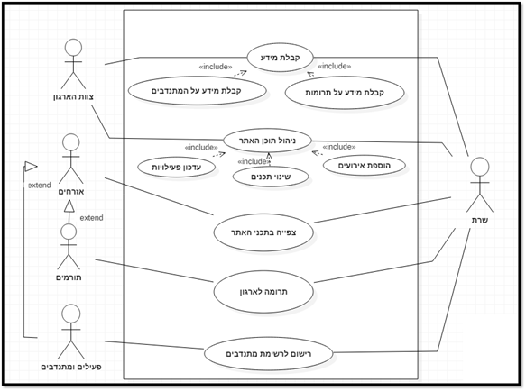תרשים סיכום UML של תרחישי השימוש במערכת
2. תרחישי שימוש פורמאליים עיקריים
   1. פרסום תכנים באתר ועדכונם

|  |  |
| --- | --- |
| **שם התרחיש** | **UC1. פרסום תכנים באתר ועדכונם** |
| **שחקו ראשי** | צוות העמותה. |
| **מטרה** | תוכן האתר יהיה מעודכן. |
| **היקף ורמה** | מערכת האתר. |
| **בעלי עניין ואינטרסים** | משתמש - להתעדכן בפעילויות, לקרוא אודות העמותה.  צוות העמותה - עדכון תוכן האתר וליצור תוכן חדש. |
| **תיאור** | צוות העמותה יכול להתחבר למערכת, ליצור תוכן חדש ולעדכן תוכן נוכחי. |
| **טריגר** | לחיצה על כפתור הכנס תוכן  (במקום המצוין). |
| **תנאי קדם** | על העובד לבצע התחברות למערכת, קיימת תבנית של העלאת תכנים מסוגים שונים. |
| **תנאי סיום מוצלח** | צוות העמותה הצליח להכניס את התכנים המתאימים. |
| **תנאי סיום כישלון** | צוות העמותה לא הצליח להכניס את התכנים המתאימים. |
| **תרחיש הצלחה עיקרי** | האתר מציג את המידע שצוות העמותה בחר לפרסם. |
| **הרחבות (שגיאות)** | צוות העמותה לא יודע לתפעל את המערכת. |
| **תרחישים חלופיים** | צוות העמותה יכול לצפות בפעילויות שכבר פרסם בעבר. |

* 1. רישום לעמותה כמתנדב

|  |  |
| --- | --- |
| **שם התרחיש** | **UC2. רישום לעמותה כמתנדב** |
| **שחקו ראשי** | פעילים ומתנדבים. |
| **מטרה** | לאפשר לאזרחים לקחת חלק בעמותה בתפקיד של מתנדב. |
| **היקף ורמה** | מערכת האתר. |
| **בעלי עניין ואינטרסים** | משתמש - מזדהה עם פעילויות העמותה ורוצה לקחת בהן חלק.  צוות העמותה - הגדלת כמות המתנדבים, מאפשר להגדיל את כמות הפעילויות. |
| **תיאור** | משתמשים יכולים להיכנס לאתר ולבצע רישום להתנדבות באמצעות טפסים שנשלחים לצוות העמותה. |
| **טריגר** | לחיצה על כפתור "מעוניין להתנדב בעמותה?"  ( במקום המצויין ) |
| **תנאי קדם** | המשתמש נכנס לאתר, קיים ממשק ניהול טפסי מתנדבים, קיים מאגר מתנדבים. |
| **תנאי סיום מוצלח** | צוות העמותה קיבל את טפסי ההרשמה. |
| **תנאי סיום כישלון** | צוות העמותה לא קיבל את טפסי ההרשמה. |
| **תרחיש הצלחה עיקרי** | המשתמש ששלח טפסי הרשמה להתנדבות בעמותה - נכנס למאגר המתנדבים ולוקח חלק בפעילויות העמותה כמתנדב. |
| **הרחבות (שגיאות)** | צוות העמותה לא יודע לתפעל את מערכת ניהול המתנדבים. |
| **תרחישים חלופיים** | אין. |

# סיפורי משתמשים – UserStories

|  |  |  |
| --- | --- | --- |
|  | סיפור | תיאור קצר |
| US1 | יצירת מאגר קשר | **בתור** חבר בצוות העמותה **אני מעוניין** לשמור במאגר מידע פרטים אודות משתמשים על מנת ליצור איתם קשר. |
| US2 | עריכת האתר | **בתור** חבר בצוות העמותה **אני מעוניין** להוסיף תוכן לאתר ולערוך אותו. |
| US3 | התחברות לאתר | **בתור** משתמש **אני מעוניין** להתעדכן אודות פעילויות צוות העמותה דרך האתר. |
| US4 | עריכת תוכן האתר | **בתור** חבר בצוות העמותה **אני מעוניין** לעדכן את תכני האתר. |
| US5 | הוספת תוכן חדש לאתר | **בתור** חבר צוות העמותה **אני מעוניין** להוסיף תוכן חדש לאתר כגון עמוד חדש. |
| US6 | שינוי Template האתר | **בתור** חבר צוות העמותה **אני מעוניין** לשנות את תבנית האתר. |
| US7 | מתן תרומה לארגון | **בתור** משתמש **אני מעוניין** לתרום לעמותה דרך קישור הנמצא באתר. |
| US8 | הרשמה לאתר כמתנדב | **בתור** משתמש **אני מעוניין** להירשם לעמותה כמתנדב. |

# דרישות סביבה



## דרישות חומרה

* מחשב להרצת המערכת.
* מחשב להרצת השרת.
* חיבור אינטרנט זמין לצד השרת ולצד הלקוח.

## דרישות תוכנה

* אין דרישות תוכנה מיוחדות פרט לדפדפן שיש באופן מובנה ברוב מערכות ההפעלה.

## דרישות נוספות

* *ממשקים חיצוניים:*
  + *יצירת ממשק בין האתר לבין* Mailchimp*.*
  + *יצירת ממשק בין האתר לבין מערכת תרומות.*
* *בניית האתר בסביבת* Wordpress*.*

## ממשק משתמש – אב טיפוס

1. 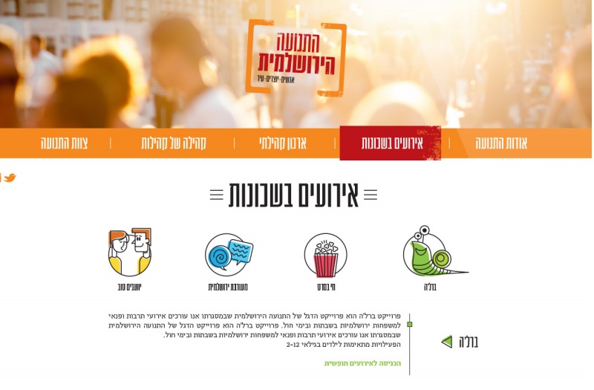עמוד הבית של אתר העמותה:
2. דף ראשי של ה Plugin המתוכנן: טרם נבנה אב טיפוס.

# רשימת דרישות לבירור נוסף

* בניית Template מותאם Wordpress.

# רשות: טבלת דרישות – User Requirements Definition / Backlog דרגת הדרישה (1-הכרחית, 2-כדאית, 3-אופציונאלית)

|  |  |  |  |  |  |
| --- | --- | --- | --- | --- | --- |
| מס' | דרישה\מאפיין | סוג | מקור | דרגה | מאמץ |
| 1 | בניית מסד נתונים | פונקצ' | SOW | 1 |  |
| 2 | הוספת תמונה לאתר עבור ה-Plugin | פונקצ' | UC2 | 1 |  |
| 3 | הוספת איזורים חדשים על גביי תמונת ה -Plugin | פונקצ' | UC2 | 1 |  |
| 4 | עריכת התוכן המתארת את הפעילות שהתבצעה באיזור (עבור ה-Plugin) | פונ' | UC1 | 1 |  |
| 5 | הוספת תוכן חדש לאתר | פנקצ' | UC1 | 1 |  |
| 6 | עריכת תוכן האתר | פונקצ' | UC1 | 1 |  |
| 7 | מניעת כניסה למשתמש שאינו חבר בצוות העמותה | אבטחה | SOW | 1 |  |
| 8 | סיווג משתמשים על פי קריטריונים | שמישות | לקוח | 1 |  |